Тернопільський національний технічний університет імені Івана Пулюя

Факультет комп’ютерно-інформаційних систем та програмної інженерії

Кафедра програмної інженерії

ЗВІТ

Основи програмування

Лабораторна робота №7

Потоки

Виконав : студент групи СП-11

Мельник Олександр

Тернопіль 2018

Варіанти 18,5

Мета:

* Зрозуміти ієрархію класів потоків введення – виведення
* Навчитись створювати, читати, записувати і поновлювати файли
* Оволодіти навичками алгоритмізації і    програмування текстових і бінарних файлів даних послідовного доступу
* Навчитись здійснювати ввід – вивід символьних рядків

**ПОРЯДОК   ВИКОНАННЯ   РОБОТИ**

1)    Опрацювати теоретичний матеріал з теми (за літературою і лекцією).

2)    Лабораторна робота передбачає творчий підхід до моделювання програмної системи. Кожен варіант лабораторної роботи містить 2 завдання, перше завдання поділене на три рівні складності.

3)    Скласти програму для розв’язання задачі відповідно до вибраного варіанту, реалізувати її на ПК. Завдання, текст програми і результати її роботи відобразити у звіті (Word-документ).

4)    Ознайомитись з контрольними запитаннями та знати на них відповіді під час захисту лабораторної роботи.

*Завдання 1*

18) Визначити і вивести  символи, з яких починаються слова в тексті в порядку спадання частоти (кількості) використання таких слів.

Friqunsy.cpp

#include "stdafx.h"

#include <iostream>

#include <string>

#include <fstream>

#include <istream>

using namespace std;

class Friqunsy

{

private:

struct Simbols

{

int count;

char simbol;

};

int _countOfword;

string Text;

char *ArrOfSimbols;

public:

Friqunsy(string s,bool fromFile,string OutFile, string InFile)

{

string str;

if (fromFile)

{

std::ifstream fin(InFile, std::ios_base::in | std::ios_base::ate);

if (!fin)

{

cout << "File is not" << endl;

}

else

{

long file_length = fin.tellg();

fin.seekg(0, std::ios_base::beg);

fin.clear();

char *text = new char[file_length];

fin.read(text, file_length);

str = text;

}

}

else

{

str = s;

}

if (str[0] != ' ')_countOfword = 1;

else _countOfword = 0;

for (int i = 0; i < str.length(); i++)

{

if (str[i] == ' ' && str[i + 1] != ' ' && str[i+1]!='\0') _countOfword++;

}

Text = str;

ArrOfSimbols = new char[_countOfword];

int j = 0;

for (int i = 0 ; i < str.length(); i++)

{

if (i == 0 && str[i] != ' ')

{

ArrOfSimbols[j]=str[i];

j++;

}

if (str[i] == ' ' && str[i + 1] != ' ')

{

ArrOfSimbols[j] = str[i+1];

j++;

}

}

Simbols *simbols = new Simbols[_countOfword];

int index = 1;

for (int i = 0; i < _countOfword; i++)

{

simbols[i].simbol = ArrOfSimbols[i];

simbols[i].count = 1;

for (int j = index; j < _countOfword; j++)

{

if (simbols[i].simbol == ArrOfSimbols[j])

{

simbols[i].count++;

}

}

index++;

}

for (int i = 0; i < _countOfword; i++)

{

for (int j = 0 ; j < _countOfword; j++)

{

if (simbols[i].simbol == simbols[j].simbol && simbols[i].count != simbols[j].count)

{

if (simbols[i].count > simbols[j].count) simbols[j].count = 0;

else simbols[i].count = 0;

}

}

}

Simbols temp;

for (int i = 0; i < _countOfword - 1; i++) {

for (int j = 0; j < _countOfword - i - 1; j++) {

if (simbols[j].count < simbols[j+1].count) {

temp = simbols[j];

simbols[j] = simbols[j+1];

simbols[j+1] = temp;

}

}

}

if (!fromFile)

{

for (int j = 0; j < _countOfword; j++)

{

if (simbols[j].count > 0)cout << simbols[j].simbol << " " << simbols[j].count << endl;

}

}

else

{

ofstream fout(OutFile, ios_base::out);

if (!fout.is_open())

{

cout << "File can not be opened \n";

}

else

{

for (int j = 0; j < _countOfword; j++)

{

if (simbols[j].count > 0)

{

fout << simbols[j].simbol << " " << simbols[j].count << endl;

}

}

cout << "This information is in output file\n";

}

}

//cout << _countOfword << endl; // Show how many words in string

}

~Friqunsy() { delete[] ArrOfSimbols; }

};

Main.cpp

#include "stdafx.h"

#include <iostream>

#include <string>

#include <fstream>

#include <istream>

#include <friquensy>

using namespace std;

int main()

{

int InfoFrom;

string text;

cout << "Information from keybord - 1\n";

cout << "Information from file -2\n";

cin >> InfoFrom;

if (InfoFrom == 1)

{

cout << "Enter text:\n";

getline (cin, text);

getline(cin, text);

Friqunsy f(text,false,"","");

}

if (InfoFrom == 2)

{

Friqunsy f("", true, "output text.txt", "input text.txt");

}

system("PAUSE");

return 0;

}

Вхідні дані:

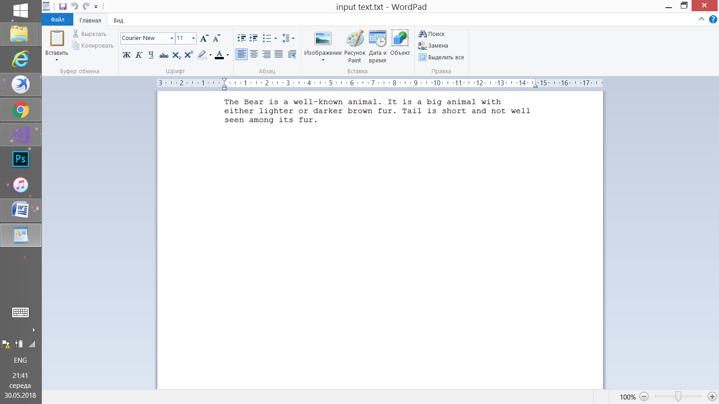

Приклад виконання програми: 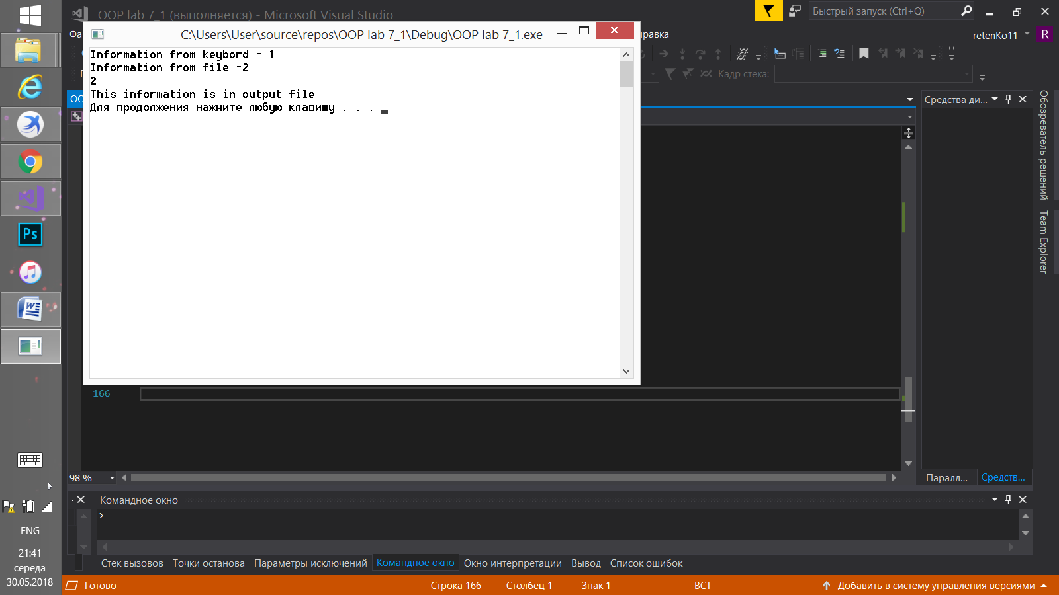

Вихідні дані:

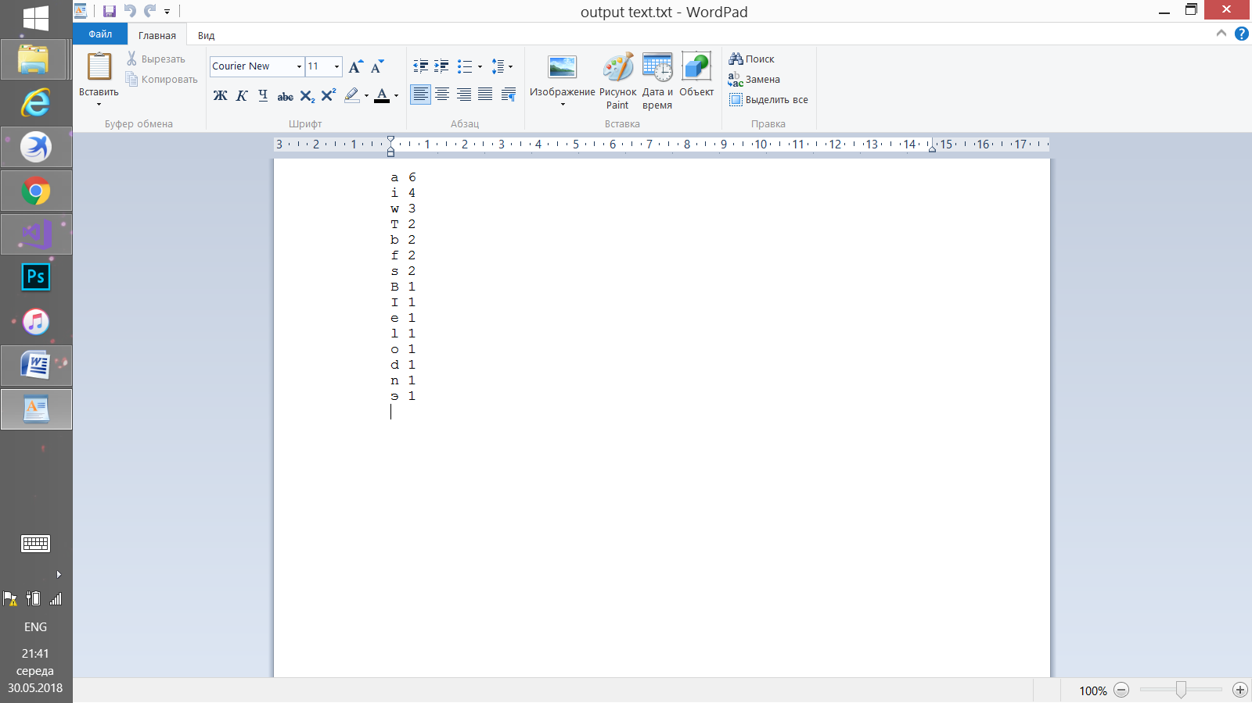

**Завдання 2**

При реалізації програмної системи необхідно:

* передбачити можливість заповнення файлу з клавіатури,
* доповнення файлу новими записами,
* *редагування записів у файлі,
* перегляд записів файлу,
* виконання вибірки згідно завдання.

5)    У вхідному файлі містяться імена і прізвища людей. Задайте такий файл і надрукуйте прізвища, що починаються з букви Т.

LastName.cpp

#include "stdafx.h"

#include <iostream>

#include <string>

#include <fstream>

using namespace std;

class LastName

{

public:

void ForPrint(string file_name, string file_nameOut)

{

/*

IN FILE

|name lastname |name last...

*/

string text;

bool new_Person=false;

bool name=false;

bool last_Name=false;

fstream fin(file_name, fstream::in);

fstream fout(file_nameOut, fstream::out);

if (!fin.is_open())cout << "Is not file\n";

else

{

getline(fin, text, '\0');

for (int i = 0; i < text.length(); i++)

{

if (new_Person && text[i] == ' ') name = true;

if (text[i] == '|')

{

new_Person = true;

name = false;

last_Name = false;

}

if (name && (text[i + 1] == 'T' || text[i + 1] == 't')) last_Name = true;

if (last_Name)

{

fout << text[i];

cout << text[i];

}

}

}

}

void Show(string file_name, string file_nameOut)

{

string textIn,textOut;

fstream fin(file_name, fstream::in);

fstream finOut(file_nameOut, fstream::in);

if (!fin.is_open())cout << "Is not file\n";

else

{

getline(fin, textIn, '\0');

cout <<"Input:\n" <<textIn << endl;

cout << "/////////////////" << endl;

}

if (!finOut.is_open())cout << "Is not file\n";

else

{

getline(finOut, textOut, '\0');

cout << "OutPut:\n" << textOut << endl;

}

}

void Add(string file_name,string info)

{

fstream fout(file_name, fstream::app);

string text;

if (!fout.is_open())cout << "Is not file\n";

else

{

fout << "|" << info;

}

}

};

Main.cpp

#include "stdafx.h"

#include <iostream>

#include <string>

#include <fstream>

using namespace std;

int main()

{

LastName ln;

char s;

cout << "1. Add from keyboard\n";

cout << "2. Print last name where first simbol is T\n";

cout << "3.Show all information\n";

cout << "4.Exit\n";

cin >> s;

while (s != '4')

{

if (s == '1')

{

cout << "Enter string: ";

string buff;

getline(cin, buff);

getline(cin, buff);

ln.Add("input.txt", buff);

cout << "\nOk, it was added\n";

}

else if (s == '2')

{

ln.ForPrint("input.txt", "output.txt");

}

else if (s == '3')

{

ln.Show("input.txt", "output.txt");

}

else cout << "not corect!\n";

cout << "\n1. Add from keyboard\n";

cout << "2. Print last name where first simbol is T\n";

cout << "3.Show all information\n";

cout << "4.Exit\n";

cin >> s;

}

system("PAUSE");

return 0;

}

Приклад виконання програми:

1)

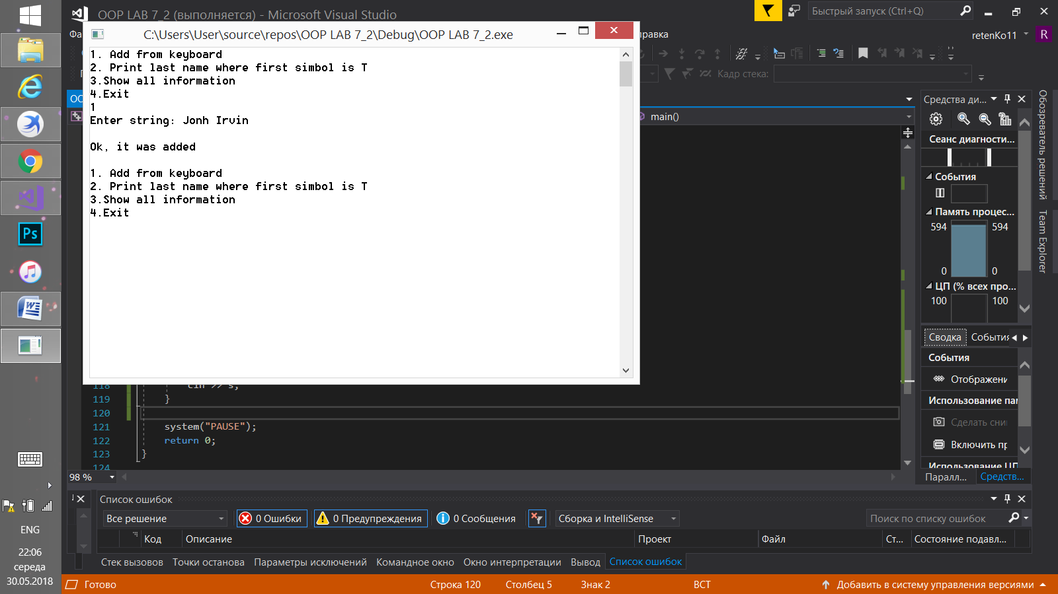

2)

3)